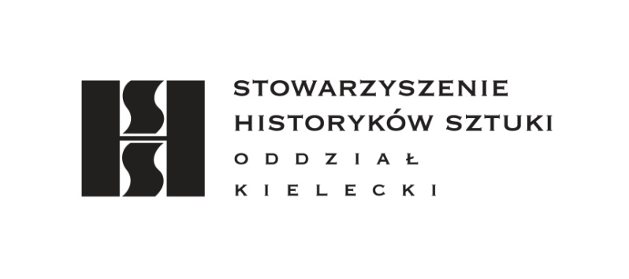
Kielce, 6 maja 2015 roku.

Komunikat 3/2015
Szanowni Państwo,

Oddział Kielecki Stowarzyszenia Historyków Sztuki zaprasza na spotkanie w dniu 13 maja (środa) br. o godz. 16.30 w salach Muzeum Narodowego (Pałac Biskupów Krakowskich) na wystawie Eduard Veith (1858 - 1925) - malarstwo ze zbiorów Muzeum Novojičínska. Ekspozycję zaprezentuje i omówi kurator wystawy Piotr Walczyk.

Bardzo prosimy o opłacanie składek u skarbnika Oddziału - Pani Małgorzaty Ostrowskiej-Lis w Desie lub u Pani Anety Pędzik w Galerii BWA na ul. Kapitulnej. Zachęcamy do opłacania składek przelewem internetowym (roczna wynosi 96 zł, emeryci–48 zł):

nr konta: 09 1060 0076 0000 3200 0016 3115
nazwa odbiorcy: Stowarzyszenie Historyków Sztuki, Oddział Kielecki
Informacje o konferencjach
Przypominamy, że w dniach 20-21 października 2015 r. odbędzie się w Kielcach ogólnopolska konferencja pt. Sztuka w Świętokrzyskiem. Średniowiecze i czasy nowożytne, której organizatorami są: Biblioteka Uniwersytetu Jana Kochanowskiego, Zakład Badań Kulturowych Instytutu Filologii Polskiej UJK w Kielcach i Oddział Kielecki Stowarzyszenia Historyków Sztuki. Informujemy, że do pierwszej edycji naszej sesji zgłosiło się 25 referentów z różnych uczelni, muzeów i placówek naukowo-badawczych. Kontakt: piotr.rosinski@ujk.edu.pl , karolina.wicha@ujk.edu.pl.
W dniach 27-29 maja 2015 r. Instytut Etnologii i Antropologii Kulturowej UJ oraz Instytut Kultury UJ w Krakowie organizują międzynarodową konferencję naukową: Niewygodne dziedzictwo kulturowe? Dziedzictwo kulturowe mniejszości narodowych, etnicznych i religijnych w przestrzeni publicznej. Mity, ideologie, de(re)konstrukcje. Szczegółowe informacje: www.kultura.uj.edu.pl .

W dniach 16-18 lipca 2015 r. w Gostyniu (Święta Góra, Kongregacja Oratorium św. Filipa Neri) odbędzie się międzynarodowa konferencja naukowa Losy i znaczenie dziedzictwa kulturowego po klasztorach skasowanych podczas Kulturkampfu. (W 140. rocznicę ustawy o zakonach i zgromadzeniach zakonnych z 31 V 1875 r.). Kontakt: derwich@gmail.com .

W dniach 3-5 września 2015 r. odbędzie się konferencja pn.: Losy i znaczenie dziedzictwa kulturowego po klasztorach skasowanych na ziemiach dawnej Rzeczypospolitej i Śląska przekazanego Cerkwi prawosławnej lub Kościołom protestanckim. Konferencja z objazdem naukowym odbędzie się w pensjonacie i skansenie Uroczysto "Zaborek" pod Janowem Podlaskim Kontakt:derwich@gmail.com.

W dniach 25-26 września 2015 r. w Muzeum-Zamku w Łańcucie odbędzie się konferencja Oddziału Rzeszowskiego Stowarzyszenia Historyków Sztuki, Muzeum-Zamek w Łańcucie, Instytutu Historii Sztuki Uniwersytetu Jagiellońskiego oraz Włoskiego Instytutu Kultury w Krakowie p.n. "Artyści włoscy na ziemiach południowo-wschodniej Rzeczypospolitej w czasach nowożytnych". Kontakt: karolina.hulek@o2.pl .

W dniach 9-11 października 2015 r. odbędzie się w Lublinie IX konferencja organizowana przez Stowarzyszenie Miłośników Witraży„ARS VITREA POLONA” we współpracy z Instytutem Historii Sztuki KUL pt Witraże - dziedzictwo cenne czy niechciane? Informacje na stronie: www.stowarzyszenie-witrazy.pl

W dniach 21-22 października 2015 r. odbędzie się międzynarodowa konferencja naukowa "Stanisław Lem - wizjoner szczęśliwych i nieszczęśliwych światów. Recepcja twórczości w sztukach plastycznych, kinie, literaturze i krytyce artystycznej". Organizatorami są Instytut Historii Sztuki, Wydział Nauk Historycznych i Pedagogicznych Uniwersytetu Wrocławskiego oraz Wydział Kultury Urzędu Miasta we Wrocławiu.

Toruński Oddział Stowarzyszenia Historyków Sztuki kolejną sesję z cyklu Dzieje i skarby kościołów toruńskich, poświęconą kościołowi oo. dominikanów w Toruniu (październik 2015 roku). Zgłaszania propozycji referatów wraz z krótkim streszczeniem do 31 maja 2015 roku (kontakt: katarklucz@wp.pl, www.shs.torun.pl).

W dniach 16-18 listopada 2015 r. Instytut Historii Sztuki Uniwersytetu Wrocławskiego i Polski Instytut Studiów nad Sztuką Świata w Warszawie we współpracy z Muzeum Architektury oraz Muzeum Narodowym we Wrocławiu organizują konferencję: Sztuka Polska na Ziemiach Zachodnich i Północnych w latach 1945-1981. Szczegółowe informacje: ziemie.odzyskane2015@gmail.com .

Za Zarząd:
Wiceprezes i Sekretarz Prezes Oddziału Kieleckiego
Elżbieta Chodkiewicz-Przypkowska Piotr Rosiński

ul. Kapitulna 2, 25-011 Kielce • E-Mail: shs_sekret@wp.pl, administracja@bwakielce.art.pl , tel. 696 476 272.

